Конспект НОД на тему:
«Пасхальное яйцо»
Программное содержание:
Познакомить детей со светлым праздником Пасха. Воспитывать любовь к культуре своего народа, его традициям, обычаям, обрядам. Развивать у детей художественно-творческие способности. Словарная работа: Пасха, пасхальное яйцо, , расписное.
Материалы и оборудование: корзинка с крашеными яйцами, картинки с расписными яйцами, пасхальными куличами; лист бумаги с изображением яйца, цветные карандаши.
Ход организованно - образовательной деятельности:
Воспитатель: Ребятки, мы сегодня с вами познакомимся с особенным весенним праздником, узнаем о традициях русского народа в этот праздник. А сейчас послушайте стихотворение очень внимательно.
Пасхальное яйцо
Посмотрите, что за чудо,
Положила мама в блюдо?
Тут яйцо, но не простое:
Золотое расписное,
Словно яркая игрушка!
Здесь полоски, завитушки,
Много маленьких колечек,
Звёзд, кружочков и сердечек.
Для чего все эти краски,
Словно в старой доброй сказке?
Мама всем дала ответы:
- Пасха – праздник самый светлый!
А яйцо, известно мне,
Символ жизни на земле!
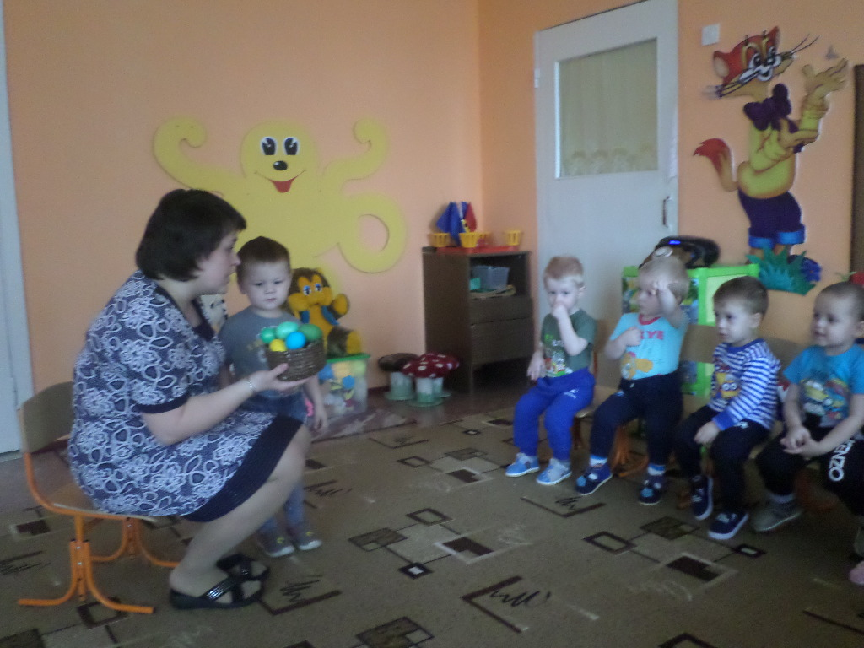
- Ребята, я прочитала для вас стихотворение про самый светлый праздник – Пасха.- Пасха - считается главным христианским праздником. А скажите, что за чудо, положила мама в блюдо? (Яйцо). Какое яйцо? (Золотое, расписное).
- Праздник Пасхи празднуется каждый год. Люди начинают готовиться к нему заранее: наводят порядок в своих домах, пекут куличи, сдобу, красят яйца (показ картинок).
- Ребята, послушайте, пожалуйста, почему в Пасху мы красим яйца.
- Яйцо – это маленькое чудо, это символ новой жизни. Снесёт курочка яичко, и оно похоже на камушек – словно неживое, а в нём жизнь. Живой цыплёнок, который вылупится из яйца. Раскрашивание яиц - древний славянский обычай. Вот почему на Пасху принято дарить крашеные яйца и произносить слова Христос Воскрес, Воистину Воскрес! Раньше считалось красное яйцо – символ солнца, нового дела, новой жизни. Яйца красят в разные цвета и дарят со словами: «Христос Воскрес! » В ответ следует сказать: «Воистину Воскрес! » — и расцеловаться в знак всепрощения и любви к близким.
- Яйца, окрашенные в один цвет, назывались крашенками. Давайте все вместе повторим.Если на общем цветном фоне обозначались пятна, полоски, крапинки другого цвета – эти яйца назывались крапанки. А еще есть яйца – писанки. Они раскрашиваются от руки сюжетными или орнаментными узорами.
- А сейчас мы с вами станем настоящими мастерами и сами раскрасим яйца.
Дети садятся за столы и раскрашивают нарисованные яйца на листе бумаги, цветными карандашами. Цвет карандашей выбирают сами.
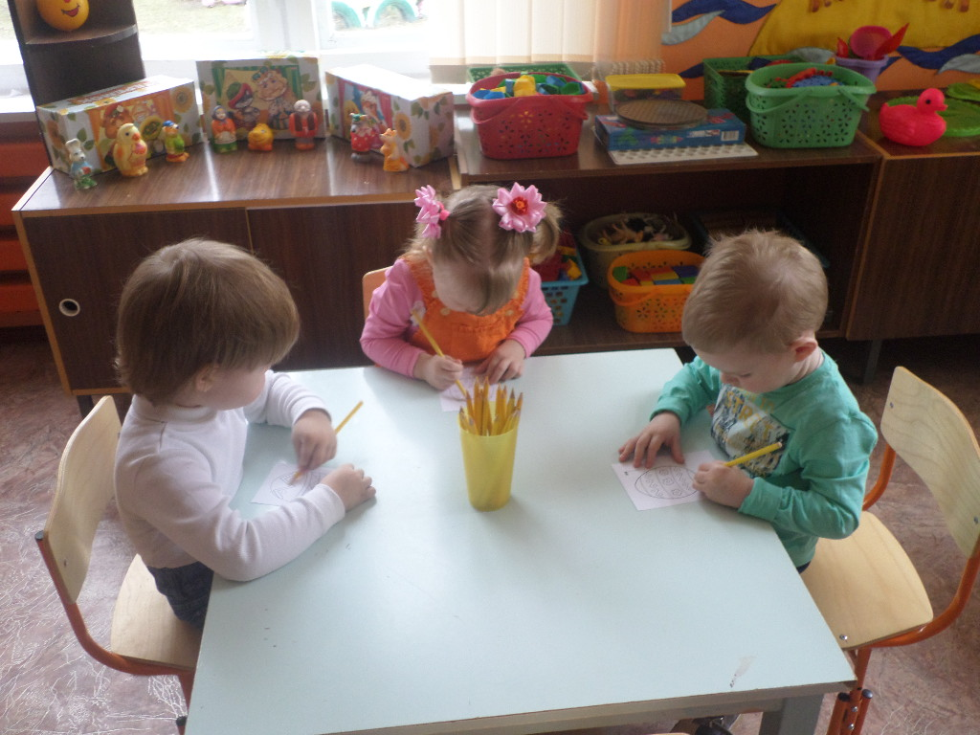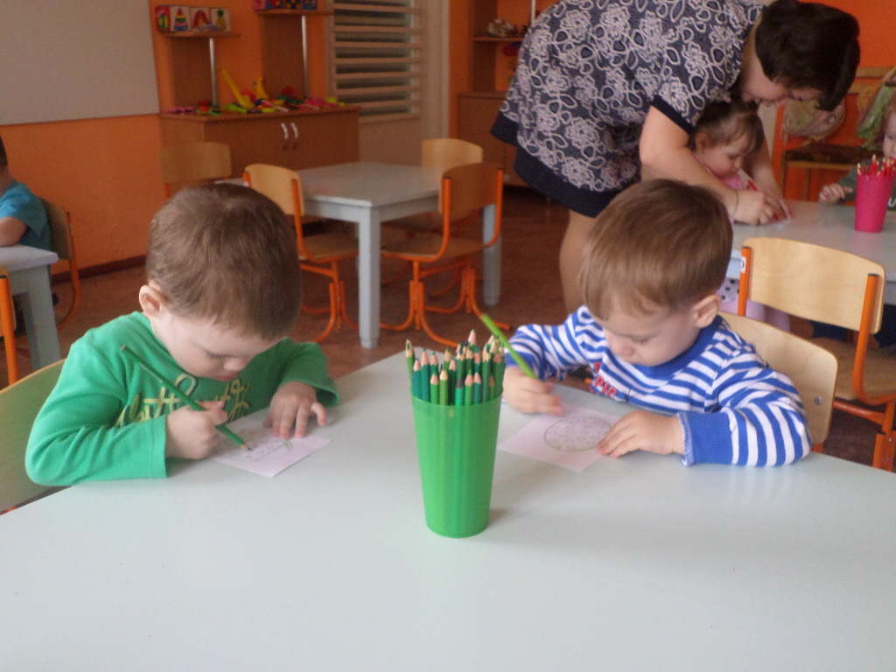
После окончания работы рассматриваем все раскрашенные яички.
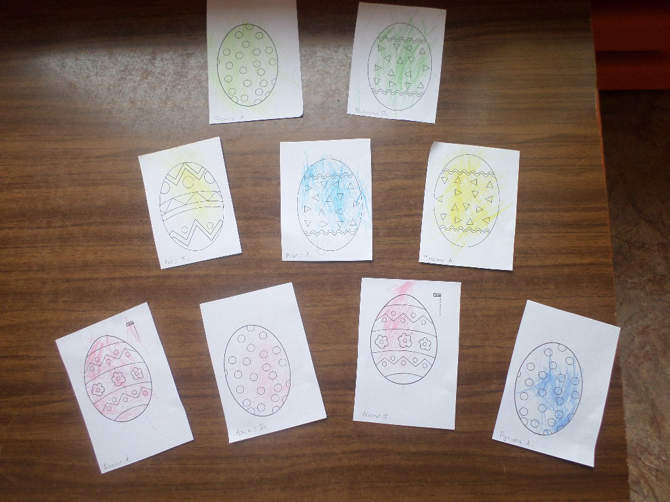
В пасхальную неделю люди ходят друг к другу в гости, дарят крашеные яйца и куличи, играют в пасхальные игры. А давайте, ребята, мы с вами тоже поиграем!
Игры называются «Передай яичко по кругу»,
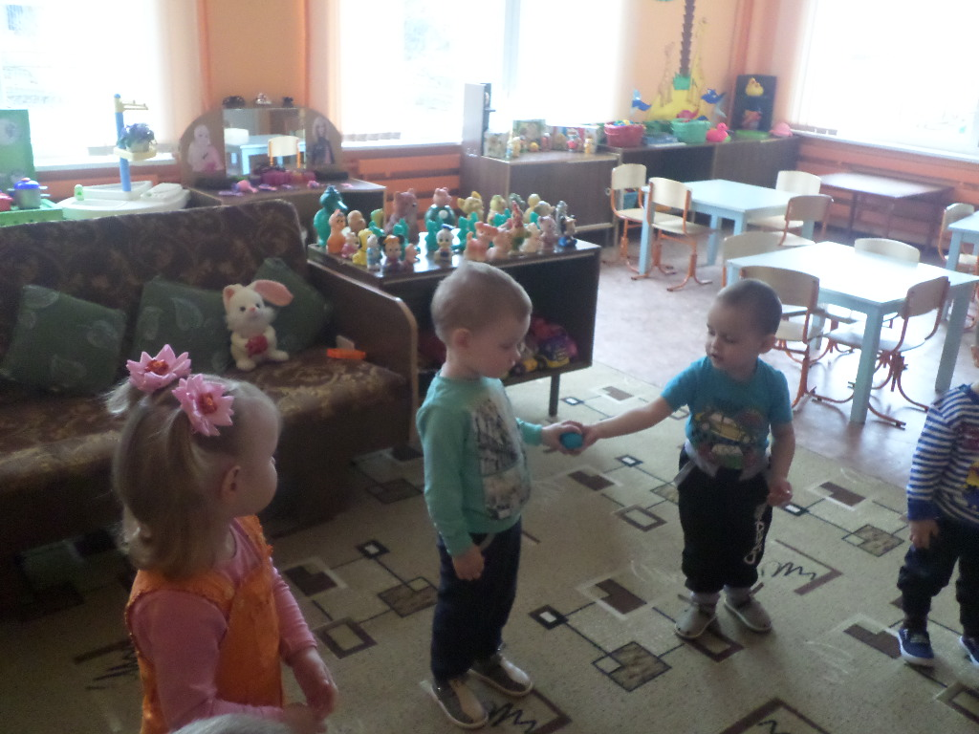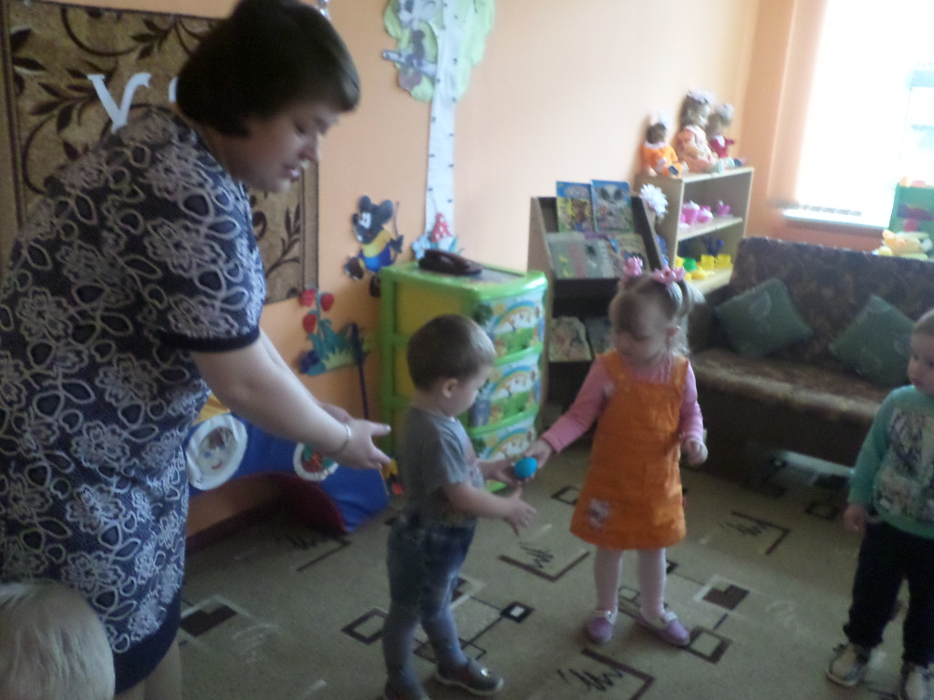

«Перенеси яйцо в ложке».
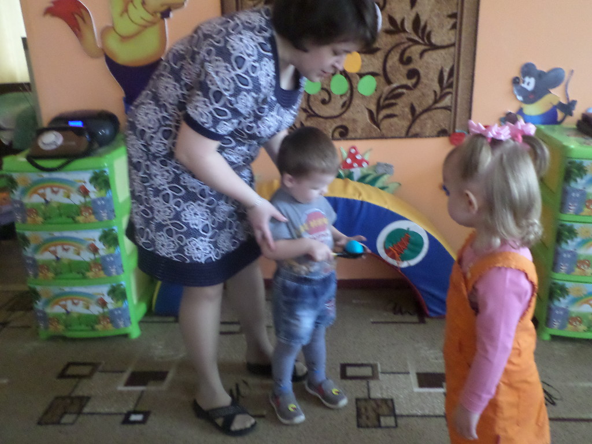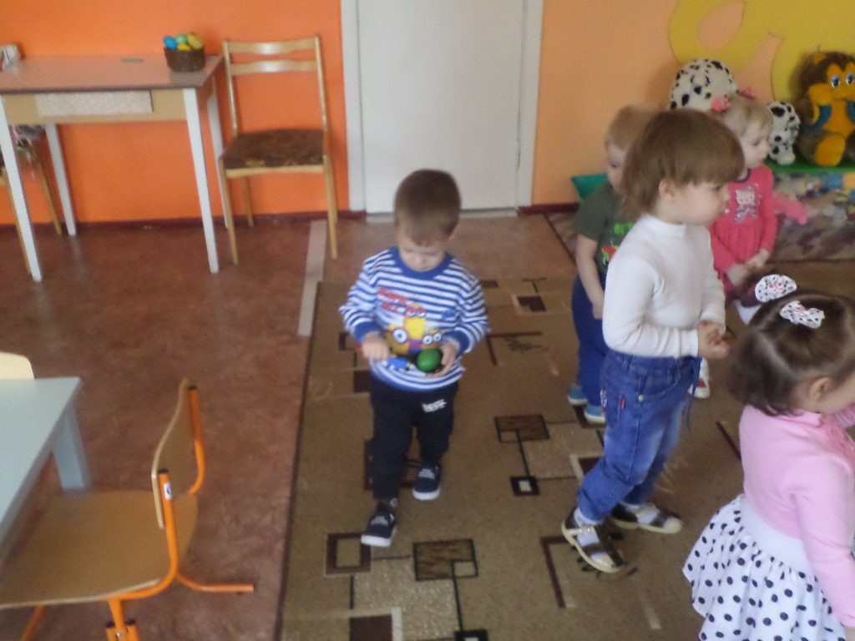
Какие вы молодцы!!!- О каком празднике мы сегодня говорили?
- Что принято дарить друг другу на этот праздник? Понравилось вам самим раскрашивать яички
-

